路外駐車場の構造及び設備に関する技術的基準
１ 路外駐車場の出口及び入口
（１）出口及び入口を設けることができない箇所
路外駐車場の出口及び入口を設けることができない箇所は、以下の下の①～⑪の箇所が該当します。なお、駐車場法施行令第７条において、道路交通法第４４条各号に掲げる道路の部分について記載していますが、以下の①～⑥の箇所が該当します。
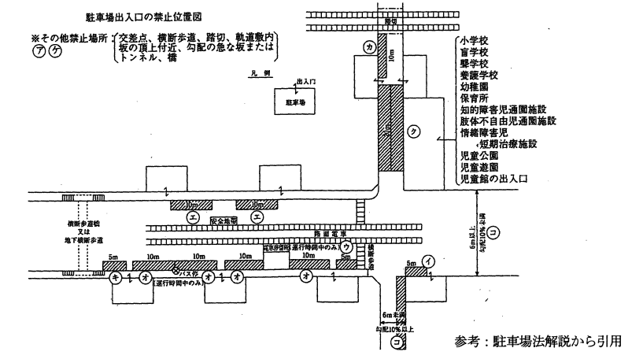
参考：駐車場法解説から引用

① 交差点、横断歩道、自転車横断帯、踏切、軌道敷内、坂の頂上付近、勾配の急な坂又はトンネル
② 交差点の側端又は道路のまがりかどから５ｍ以内の部分
③ 横断歩道又は自転車横断帯の前後の側端からそれぞれ前後に５ｍ以内の部分
④ 安全地帯が設けられている道路の当該安全地帯の左側の部分及び当該部分の前後の側端からそれぞれ前後に１０ｍ以内の部分
⑤ 乗合自動車の停留所又はトロリーバス若しくは路面電車の停留場を表示する標示柱又は標示板が設けられている位置から１０ｍ以内の部分（当該停留所又は停留場に係る運行系統に属する乗合自動車、トロリーバス又は路面電車の運行時間中に限る。）
⑥ 踏切の前後の側端からそれぞれ前後に１０ｍ以内の部分
⑦ 横断歩道橋（地下横断歩道を含む。）の昇降口から５メートル以内の道路の部分
⑧ 幼稚園、小学校、義務教育学校、特別支援学校、幼保連携型認定こども園、保育所、児童発達支援センター、児童心理治療施設、児童公園、児童遊園又は児童館の出入口から２０ｍ以内の部分（当該出入口に接する柵の設けられた歩道を有する道路及び当該出入口に接する歩道を有し、かつ、縁石線又は柵その他これに類する工作物により車線が往復の方向別に分離されている道路以外の道路にあっては、当該出入口の反対側及びその左右２０ｍ以内の部分を含む。）
⑨ 橋
⑩ 幅員が６ｍ未満の道路
⑪ 縦断勾配が１０％を超える道路
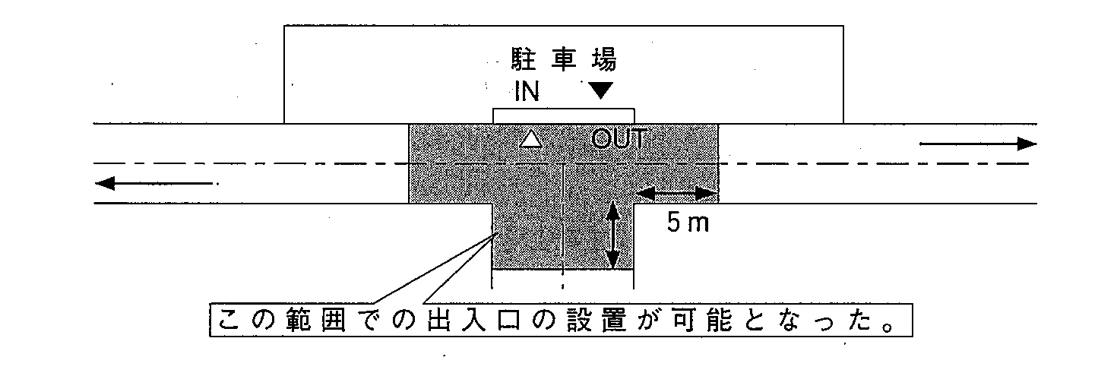
（２）国土交通大臣の認定により出口及び入口の設置が可能な箇所
参考：駐車場法解説から引用

① 交差点の側端又はそこから５ｍ以内の道路の部分、トンネル、安全地帯の左側及びそこから１０ｍ以内、路面電車の停留場の標示柱等から１０ｍ以内、橋、幅員６ｍ未満の道路については、道路の円滑かつ安全な交通に支障がないと国土交通大臣が認めたものに限り路外駐車場の出入口を設けることができます。

※具体的にいかなる場合に「道路の円滑かつ安全な交通に支障がない」と認められるかは、現地の交通状況や交差点形状に応じて、関係する道路管理者、都道府県公安員会との協議又は意見聴取を経て個別具体的に判断されることとなります。
なお、この国土交通大臣の認定手続きは、各地方整備局に委任されています。

（３）出口及び入口の設置における注意点
路外駐車場の前面道路が２以上ある場合においては、自動車の出口及び入口は、自動車の交通に支障を及ぼすおそれの少ない道路に設けなければなりません。ただし、歩行者の通行に著しい支障を及ぼすおそれのあるとき、その他特別の理由があるときはこの限りではありません。

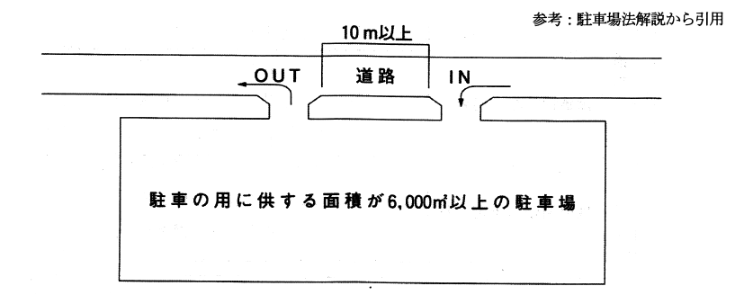
（４）入口と出口の隔離
参考：駐車場法解説から引用

① 自動車の駐車の用に供する部分の面積が６，０００㎡以上の場合は、入出庫が多くなるため、出入口を分離し、かつ１０ｍ以上の間隔をとることにより道路交通の安全と円滑化を確保するものとしています。

※ただし、自動車の出入口が設置される道路が中央分離帯等によって、物理的に往復の方向別に分離されている場合は、出口と入口との間隔を１０ｍ未満とすることも可能です。
（５）出口及び入口の隅切り

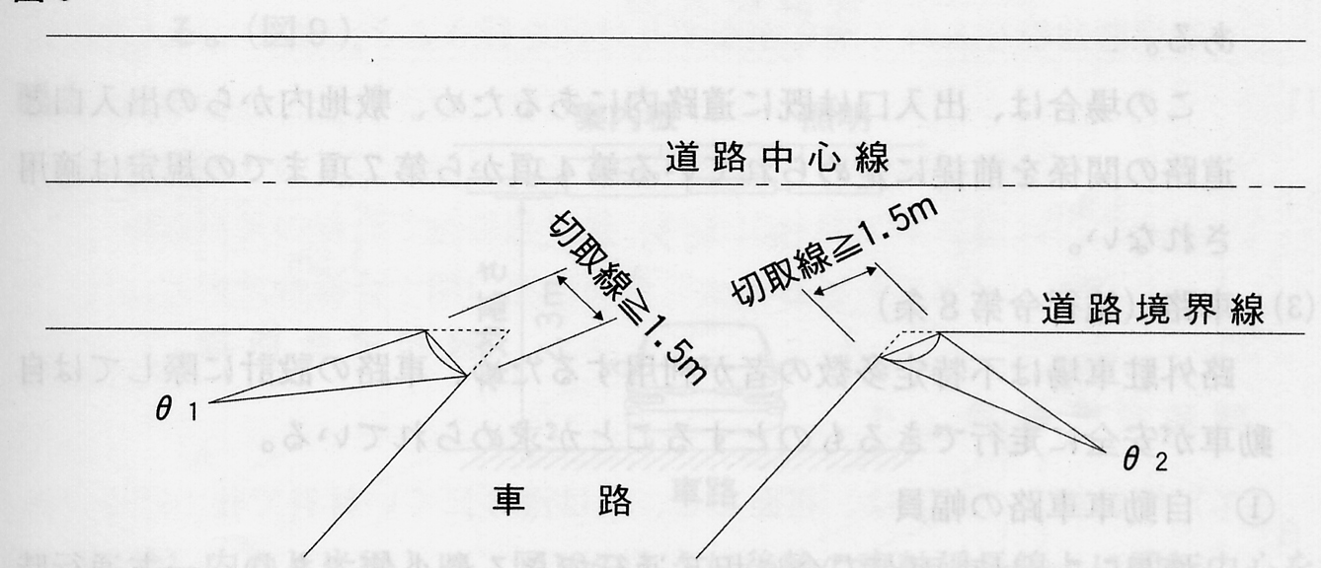

参考：駐車場法解説から引用

① 自動車の出口又は入口において自動車の回転を容易にするために必要があるときは、隅切りが義務付けられています。この場合において、切取線と車路と角度及び切取線と道路との角度を等しくすることを標準とし、かつ、切取線の長さは１，５ｍ以上としなければなりません。また、車路は、当然のことながら前面道路に直角に設置することが望ましいとされています。

（６）出口付近の構造

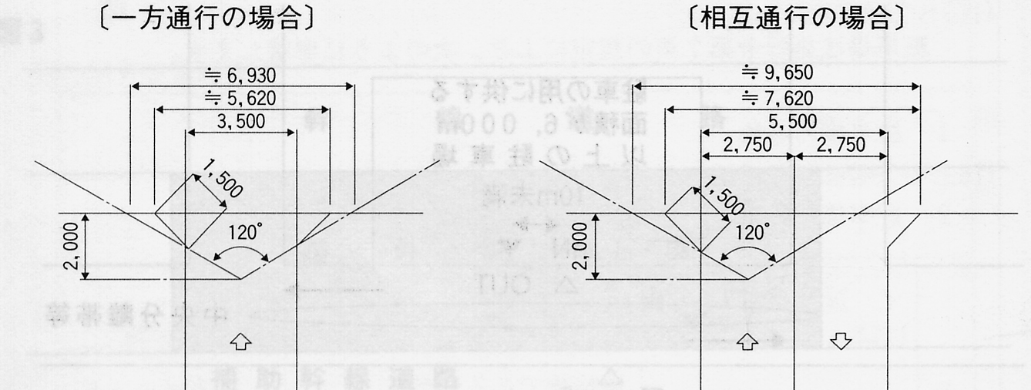
参考：駐車場法解説から引用

① 駐車場の出口付近では出庫車両の動線と道路を歩いている人との動線がクロスするため、十分な安全性を確保する必要がある。このため、自動車の出口付近の構造は、当該出口から２ｍ後退した自動車の車路の中心線上１．４ｍの高さにおいて、道路の中心線に直角に向かって左右にそれぞれ６０度以上の範囲内において、当該道路を通行する人を確認できるように視距を確保しなければなりません。一方通行にあっては、約６．９ｍ、相互通行にあっては約９．７ｍの見開きが必要です。

２．車路

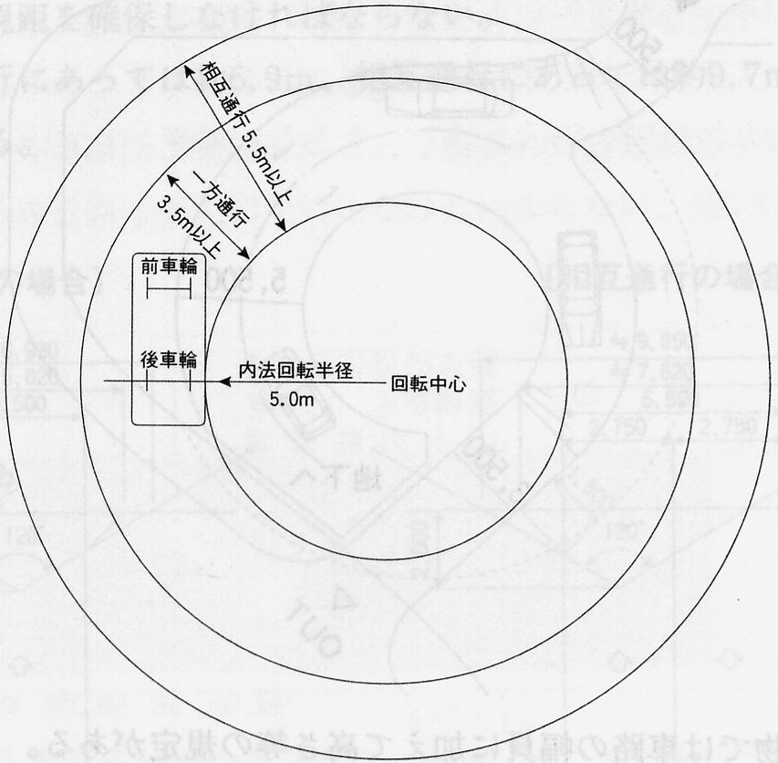
参考：駐車場法解説から引用

① 自動車の車路の幅員は、５．５ｍ（自動二輪車専用駐車場の特定自動二輪車の車路又はその部分にあつては、３．５メートル）以上としなければなりません。ただし、一方通行の車路にあっては、３．５ｍ（自動二輪車専用駐車場の特定自動二輪車の車路又はその部分にあつては、２．２５メートル）以上とすることができます。
路外駐車場は不特定多数の者が利用するため、車路の設計に際しては自動車が安全に走行できるものとすることが求められています。幅員５．５ｍが安全に相互通行できる最小値であり、一方通行時における３．５ｍは走行車両に対して歩行者の待避し得る最小であるということを考慮して設計しなければなりません。

② 建築物の場合、屈曲部（ターンテーブルが設けられているものを除く。）は、自動車が５．０ｍ以上の内のり半径で回転できる構造でなければなりません。
内のり回転半径とは、後輪の車軸延長線上に回転中心を置き、その回転中心から半径５．０ｍ以上の軌跡をいいます。一方通行であればさらにその外側に３．５ｍ以上、相互通行であれば５．５ｍ以上を加えた同心円が有効幅員として見なされることに留意してください。

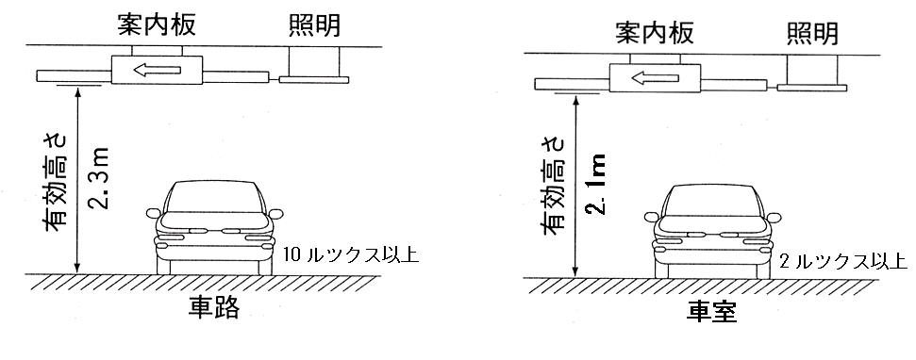
３．はり下の高さ・床面の照度（建築物の場合）
２．３ｍ 以上
２．１ｍ 以上
参考：駐車場法解説から引用編集

① 車路はスロープ部による自動車の傾き、あるいは走行中のバウンド等を考慮し、はり下の必要寸法を駐車の用に供する部分の２．１ｍより０．２ｍの余裕を加えて２．３ｍとする必要がある。なお、はり下の高さとは建築設備も含む有効高さであることに注意する必要があります。
また、避難上最小限の明るさを確保するために車路の路面は１０ルックス以上、自動車の駐車の用に供する部分の床面は２ルックス以上の照度を保つための照明装置を設ける必要があります。

４．換気装置（建築物の場合）
換気能力は下記の値以上とする必要がある。
機械換気の場合：必要換気量 Ｖ ≧ １４ × Ｗ（メートル）× Ｌ（メートル）
自然換気の場合：開口部の面積 Ａ × Ｂ ≧ Ｗ（メートル）× Ｌ（メートル）／ １０
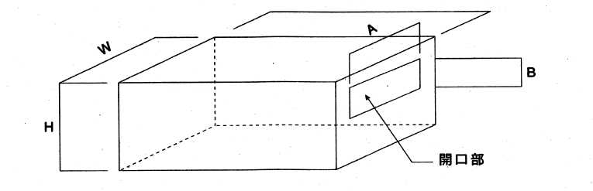
参考：駐車場法解説から引用

① 建築物である路外駐車場には、その内部の空気を床面積１㎡につき毎時１４㎥以上直接外気と交換する能力を有する換気装置を設けなければなりません。（機械換気）
ただし、窓その他の開口部を有する階で、その開口部の換気に有効な部分の面積がその階の床面積の１０分の１以上であるものについては、この限りではない。（自然換気）
※対象面積については車室及び車路等も含む。
５．避難階段（建築物の場合）
建築物である路外駐車場において、直接地上へ通ずる出入口のある階以外の階に自動車の駐車の用に供する部分を設けるときは、建築基準法施行令第１２３条第１項若しくは第２項に規定する避難階段又はこれに代わる設備を設けなければなりません。

６．防火区画（建築物の場合）
建築物である路外駐車場に給油所その他の火災の危険のある施設を附置する場合においては、当該施設と当該路外駐車場とを耐火構造（建築基準法第２条第７号に規定する耐火構造をいう。）の壁又は特定防火設備（建築基準法施行令第１１２条第１項に規定する特定防火設備をいう。）によって区画しなければなりません。

７．警報装置（建築物の場合）
建築物である路外駐車場には、自動車の出入及び道路交通の安全を確保するために必要な警報装置を設けなければなりません。

